Datenbankdiagramm

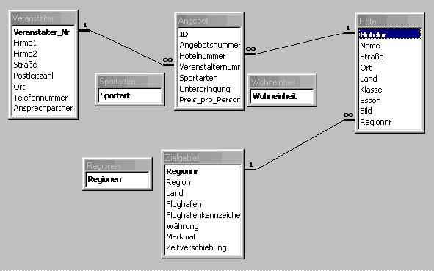

rb_loe15

